Изменение договора воздушной перевозки пассажиром может быть вынужденным и добровольным.

**Вынужденное изменение договора**

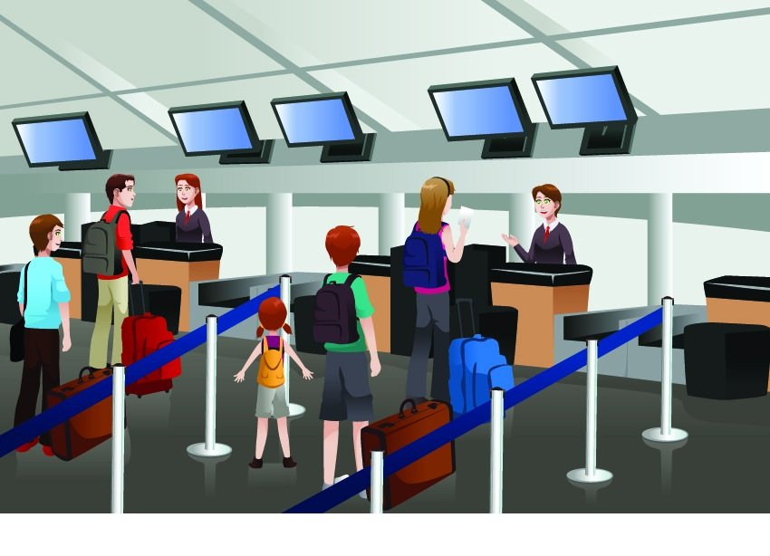*Изменение договора считается вынужденным вследствие:*

* отмены или задержки рейса, указанного в билете;
* изменения перевозчиком маршрута перевозки;

***!***

* выполнения рейса не по расписанию;
* несостоявшейся отправки пассажира из-за невозможности предоставить ему место на рейс и в дату, указанные в билете;
* несостоявшейся перевозки пассажира на воздушном судне, вызванной задержкой пассажира в аэропорту из-за продолжительности проведения его досмотра, если при досмотре багажа или личном досмотре пассажира не было обнаружено запрещенных к перевозке веществ и предметов;
* необеспечения перевозчиком стыковки рейсов в случае выполнения единой перевозки; внезапной болезни пассажира либо болезни или смерти члена его семьи, совместно следующего с ним на воздушном судне, что подтверждено медицинскими документами;
* не предоставления пассажиру обслуживания по классу, указанному в билете;
* неправильного оформления билета перевозчиком или уполномоченным агентом.

*При наступлении указанных выше обстоятельств до или после начала перевозки доплата с пассажира не взимается.*

***Для подтверждения наступления указанных обстоятельств потребуйте от перевозчика проставить отметку в Вашем билете или оформления отдельного документа.***

Перевозчик **вправе** отменить, задержать рейс, указанный в билете, произвести замену типа воздушного судна, изменить маршрут перевозки, если этого требуют условия безопасности полётов и/или авиационной безопасности, а также по требованию государственных органов в соответствии с их компетенцией.

Согласно п. 99 Федеральных авиационных правил "Общих правил воздушных перевозок пассажиров, багажа, Грузов и требования к обслуживанию пассажиров, грузоотправителей, грузополучателей" утв. Приказом Минтранса России от 28 июня 2007 г. N 82, при перерыве в перевозке по вине перевозчика, а также в случае задержки рейса, отмены рейса вследствие неблагоприятных метеорологических условий, по техническим и другим причинам, изменения маршрута перевозки перевозчик обязан организовать для пассажиров в пунктах отправления и в промежуточных пунктах следующие услуги:

* предоставление комнат матери и ребёнка пассажиру с ребёнком в возрасте до 7 лет;
* 2 телефонных звонка или 2 сообщения по электронной почте при ожидании отправления рейса более 2 часов;
* обеспечение прохладительными напитками при ожидании отправления рейса более 2 часов;
* обеспечение горячим питанием при ожидании отправления рейса более 4 часов и далее каждые 6 часов - в дневное время и каждые 8 часов - в ночное время;
* размещение в гостинице при ожидании отправления рейса более 8 часов - в дневное время и более 6 часов - в ночное время;
* доставка транспортом от аэропорта до гостиницы и обратно в тех случаях, когда гостиница предоставляется без взимания дополнительной платы;
* организация хранения багажа.

Услуги, указанные выше, предоставляются пассажирам без взимания дополнительной платы.

При этом время ожидания отправления рейса начинается со времени отправления рейса, указанного в билете.











**Великий Новгород,**

**ул. Германа, д.29а,**

**кабинет 1, 3, 10**

**8(8162) 77-20-38; 73-06-77**

[**zpp.center@yandex.ru**](mailto:zpp.center@yandex.ru)

**vk.com/zppnovgorod**

**www.cgevnov.ru**

**Добровольное изменение условий договора перевозки**



В случае изменения пассажиром условий договора воздушной перевозки пассажира по причинам, не указанным ранее (добровольное изменение пассажиром условий договора воздушной перевозки пассажира) до начала перевозки, провозная плата определяется на основании тарифов, действующих на дату начала новой воздушной перевозки, т.е. перевозчиком может производиться перерасчёт стоимости.

**Великий Новгород**

**2017 год**

В случае добровольного изменения пассажиром условий договора воздушной перевозки пассажира после начала перевозки, при изменении провозной платы, перевозка осуществляется по тарифам, действовавшим на дату начала перевозки.

**Изменение пассажиром**

**договора**

**воздушной перевозки**

Все изменения оформляются документально.

**Центр по информированию и консультированию потребителей**

**Изменение пассажиром договора воздушной перевозки**

*Великий Новгород*

*2017 год*



*Великий Новгород*

*2017 год*